**EMISIÓN DE RECIBOS EN EL CRM**

**Reglas y validaciones**

1. Recibos de pago

La generación de recibo, tiene como pre requisito, el espacio LIBRE. Si el espacio consignado esta libre, recién puede generarse el recibo. Se puede registrar como máximo dos recibos.

En la generación del recibo por el CRM, se crea un número (correlativo) y la fecha de emisión, se ingresa el monto, y se consigna a quien se le entrega, que puede ser El titular, o el 2do Titular. Se lleva el control a través de un campo Estado.

El sistema, debe ENVIAR EL RECIBO EN PDF AL CLIENTE. Además, tiene que haber la opción de Enviar los datos del recibo al SG5.

Hay que contemplar, que puede cambiarse la reserva (código de espacio) a solicitud del cliente, luego de la emisión del recibo, entonces, esto obliga a anular el recibo, dar cuenta del mismo al SG5, y generar otro recibo asociado al nuevo código de reserva.

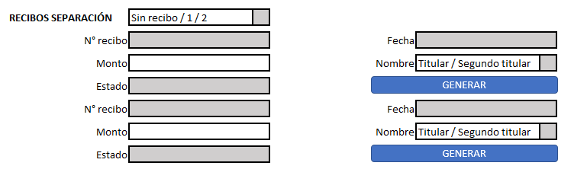

Los campos de los recibos son:

|  |  |
| --- | --- |
| FIN_RECIBO_SEPAR | Recibos separación |
| FIN_RECIBO_NRO | Nro recibo 1 |
| FIN_RECIBO_FECHA | Fecha recibo 1 |
| FIN_RECIBO_MONTO | Monto recibo 1 |
| FIN_RECIBO_PAGA | Paga recibo 1 |
| FIN_RECIBO_ESTADO | Estado recibo 1 |
| FIN_RECIBO_IMPRESO | Recibo generado 1 |
| FIN_RECIBO_ENVIADO | Recibo enviado 1 |
| FIN_RECIBO_NRO_2 | Nro recibo 2 |
| FIN_RECIBO_FECHA_2 | Fecha recibo 2 |
| FIN_RECIBO_MONTO_2 | Monto recibo 2 |
| FIN_RECIBO_PAGA_2 | Paga recibo 2 |
| FIN_RECIBO_ESTADO_2 | Estado recibo 2 |
| FIN_RECIBO_IMPRESO_2 | Recibo generado 2 |
| FIN_RECIBO_ENVIADO_2 | Recibo enviado 2 |